Конспект непосредственно организованной образовательной деятельности
« Что выросло на огороде»
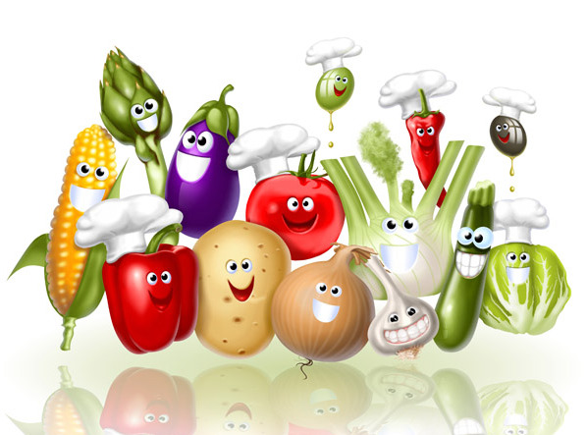
( вторая младшая группа)

Воспитатель: Неживая И.В.

Образовательная область: «Речевое развитие»
Интеграция с образовательными областями «Познавательное развитие», «Социально-коммуникативное развитие»,«Физическое развитие»
Цель:
1. Продолжать учить детей отгадывать загадки про овощи.
2. Соотносить отгадки с картинками, узнавать овощи на картинках по их отличительным признакам.
3. Воспитывать самостоятельность в выполнении задания.
4. Учить детей словами уменьшать предметы (словесная игра «Большой - маленький»).
Материалы и оборудование:
- Цветные картинки с изображением различных овощей
- Сюжетная картинка с изображением огорода и грядок на нем
- Цветные карандаши по количеству детей
- Альбомные листы на каждого ребенка
- Заготовки рисунков овощей.
Предварительная работа: упражнять детей в назывании овощей.
Индивидуальная работа: с Ваней Х., Кирой К., Аней В. - закреплять умение правильно держать фломастер. А также с Ангелиной Л., Димой Ж., Лерой С. - закреплять умение правильно называть овощи.
Ход:
Воспитатель: Ребята, я предлагаю вам отгадать загадки про овощи:
Лоскуток на лоскутке,
Зеленые заплатки,
Целый день на животе
Нежится на грядке. (Капуста).
Круглый бок, желтый бок,
Сидит на грядке колобок,
К земле прирос крепко.
Что это? (Репка).
Заставит плакать всех вокруг,
Хоть он и не драчун, а … (Лук).
Расту в земле на грядке я,
Красная, длинная, сладкая. (Морковь).
Лежит меж грядок, зелен и сладок. (Огурец).
Дети отгадывают загадки. По мере их отгадывания, воспитатель помещает на ковре картинки с изображением отгаданных овощей.
Воспитатель: Дети, скажите, пожалуйста, о чем все эти загадки?
Дети: Об овощах.
Воспитатель: А где растут овощи?
Дети: На огороде.
Воспитатель ставит перед детьми картинку с изображением огорода.
Воспитатель: Я предлагаю вам сейчас послушать стихотворение А.Прокофьева «Огород»:
Поднялся наш огород,
Все под солнышком растет,
В огороде много гряд,
Тут и репа и салат.
Тут и свекла, и горох,
А картофель разве плох?
Наш зеленый огород
Нас прокормит круглый год.
Воспитатель: Какие овощи растут на огороде?
Дети: Картофель, репа, свекла, горох, салат.
Воспитатель: Но прежде, чем мы продолжим нашу работу, проведем небольшую физминутку. Ребята, выходите на середину группы.
Воспитатель: Наша физминутка называется «Огород». Ребята, посмотрите на картинки, разложенные на ковре. Какой замечательный огород у нас получился:
Иван, Иван, вырывай бурьян!
(Дети наклоняются и обеими руками вырывают воображаемые сорняки, отбрасывают их в сторону от себя).
Чтоб росла редиска,
Чтоб росла морковка,
Зеленел лучок-
Не ленись, дружок!
(Имитируют посев семян: берут из левой руки семечко и сажают его в землю, то же делают другой рукой).
Чтоб была репка
Сладкая и крепкая,
Чтоб капусты кочанок
Рос с большущий чугунок!
(Имитируют работу граблями-широко расставив пальцы рук, затем на последние слова-округляют руки, показывая размер кочана капусты).
Воспитатель: Молодцы, ребята. А теперь, давайте пройдем на свои места и продолжим работу.
Воспитатель: Ребята, давайте с вами нарисуем овощи большие и маленькие. Но сначала, мы должны превратить большие овощи в маленькие. А сделать это мы можем при помощи слов.
Я предлагаю вам поиграть в словесную игру «Большой-маленький»:
-Помидор-помидорчик.
-Огурец-огуречик.
-Салат-салатик.
-Капуста-капустка.
-Чеснок-чесночек.
-Баклажан-баклажанчик.
-Морковь-морковочка.
-Свекла-свеколка.
-Лук-лучок.
-Перец-перчик.
Воспитатель: Повторяет игру несколько раз, пока дети не усвоят принцип словообразования. А теперь, мы с вами разукрасим овощи. По окончании работы, воспитатель предлагает детям разложить свои рисунки на ковре и посмотреть какой огород получился.

